Hướng dẫn cách gửi hình ảnh & bài viết vào Mail hd79n3@yahoo.com.vn cho thành viên lớp (cho những ai chưa biết )
Như Pé CUTE ấy ha,hi

I. Các bạn đăng nhập vào mail (chưa có mail thì đăng ký)

II. Sau đó click vào dòng “Soạn thư” ( Hình 1 )
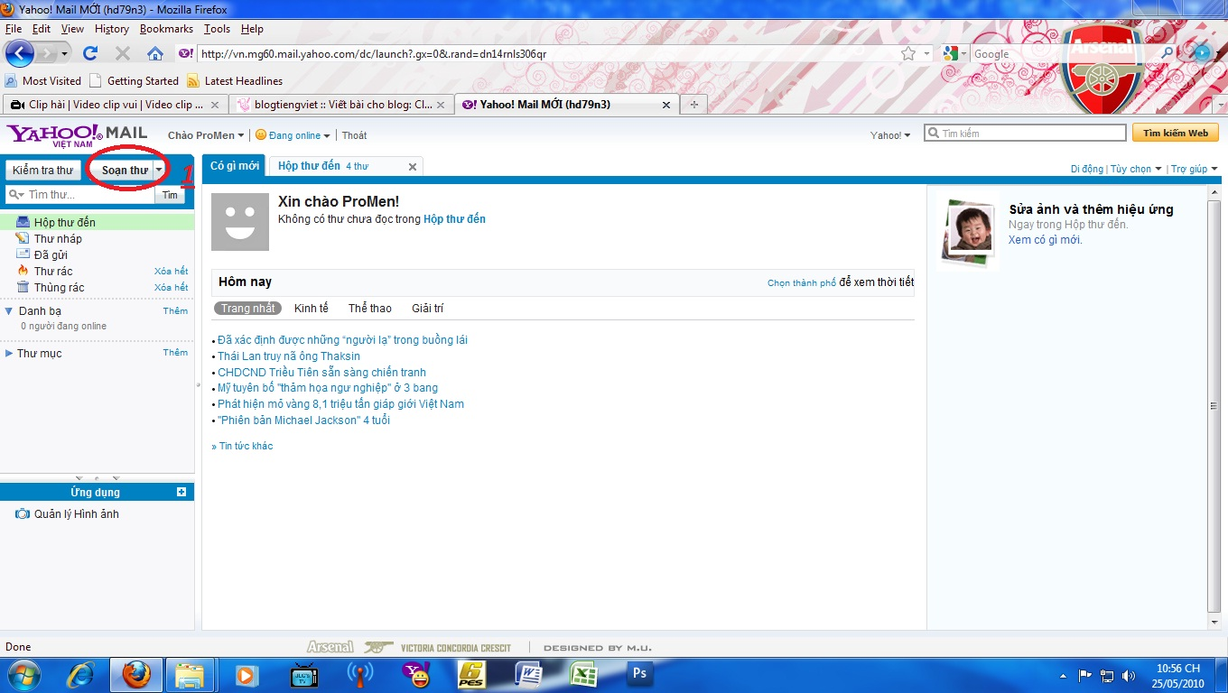
( Hình 1 )

III. Tiếp đến nhập địa chỉ mail hd79n3@yahoo.com.vn (bước 2 trong hình số 2).

Có thể thêm chủ đề của thư (bước 3, H2) hoặc bỏ trống.

Sau đó click vào mục dưới cùng “Đính kèm tập tin dễ dàng hơn” (bước 4, H2)

& tiếp tuc bước 5&6 (Note: nếu máy tính nào thiết lập rồi thì ko có bước 5&6)

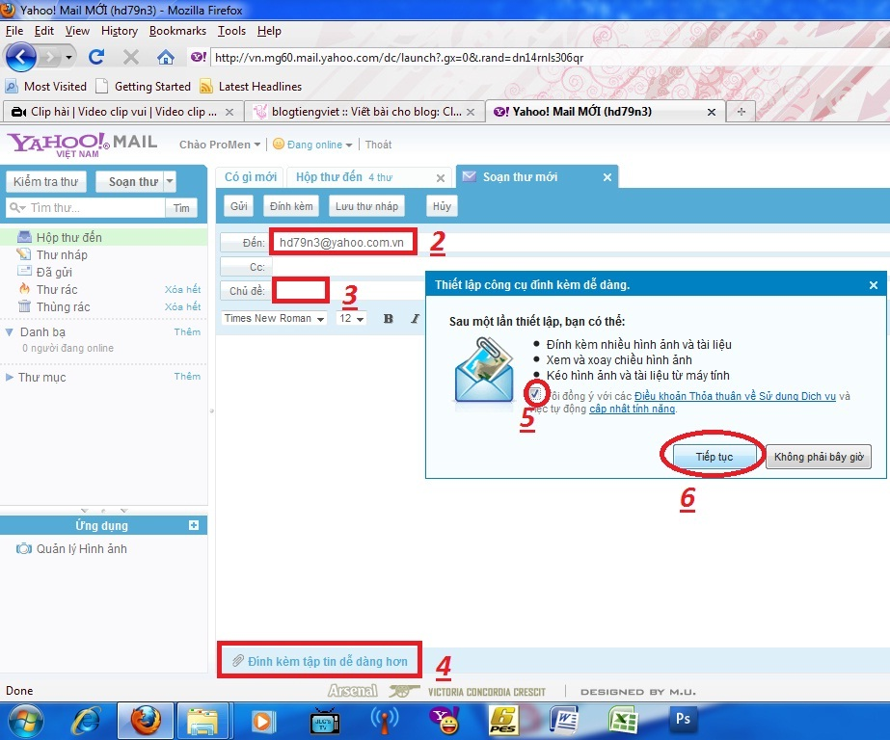

(Hình 2)
IV. (bước 5&6 là download thiết lập đính kèm hình ảnh…of yahoo mail)

DOWNLOAD về
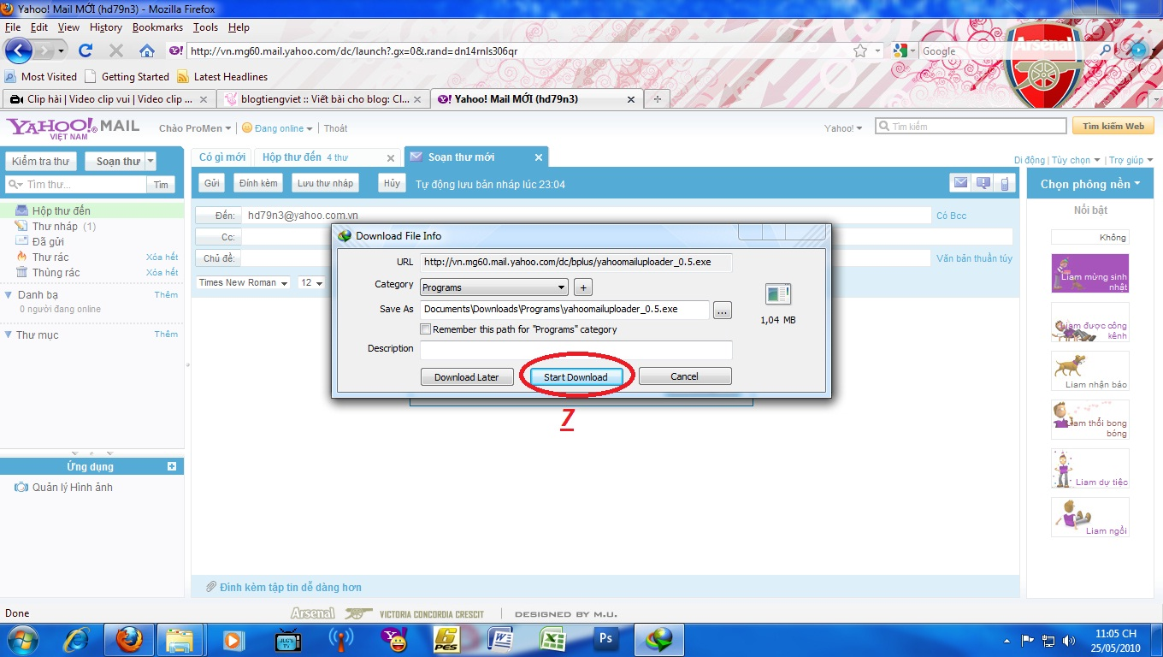
Down về xong, click đôi vào file mới down về, chờ 1 tí nhé ,sau đó quay lại yahoo mail xem sao

V. Xong,click vào “đính kèm tập tin” (Bước 8)
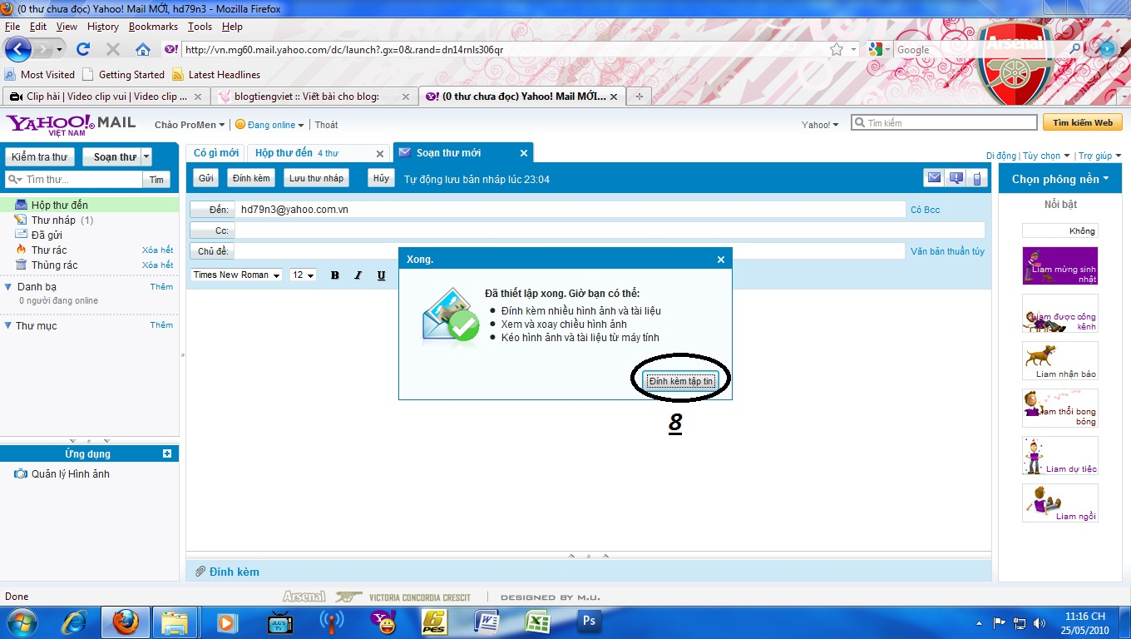
VI. Sau đó chọn hình cần gửi ( đè & giữ Ctrl để chọn nhiều hình) sau đó Open (Bước 9)
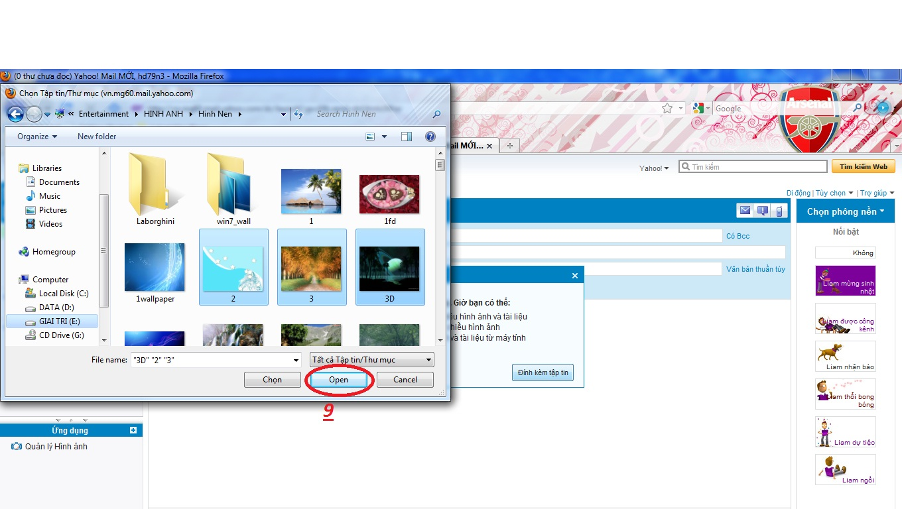
VII. Đợi 1 tí để hình được upload
Sau đó click “Gửi” (Bước 10).XONG
